通知
上海工程技术大学第四届研究生数学建模竞赛自5月14日公布赛题至今，已持续一月有余。竞赛得到广大研究生同学的积极参与、研究生处的大力支持和老师们的热切帮助，共收到有效作品90件，共计90支队伍、270人参加。在此，我们对同学们的积极参与表示感谢！对研究生处王成涛老师的大力支持、细心指导表示感谢！还有对给予我们参赛同学赛前辅导的李路老师以及20位评审老师表示感谢！
另外，由于个别老师评审工作的进度推迟及后期整理事宜，此次竞赛结果的公布较预定时间（5月31日）有所延迟，特此说明，望见谅！
对此次竞赛的几点说明：
1.评审流程
为保证评审工作的公平，我们将每支参赛队伍进行编号。评审老师共20名，共6组。90支队伍随机分成六组，由老师匿名评审。每组的3—4名老师都要分别评审参赛组的所有作品，每队的最终成绩均各组评审老师的平均成绩，所有过程均为盲审。
组一（3人）
评审20人
90件作品
第五组16件

第四组15件

第六组14件

第三组16件

第二组14件

第一组15件
组二（3人）

组三（4人）

组四（3人）

组五（4人）
组六（3人）

组一（3人）
如图：

2.评审标准
如表所示，为此次大赛的评审打分参考标准。
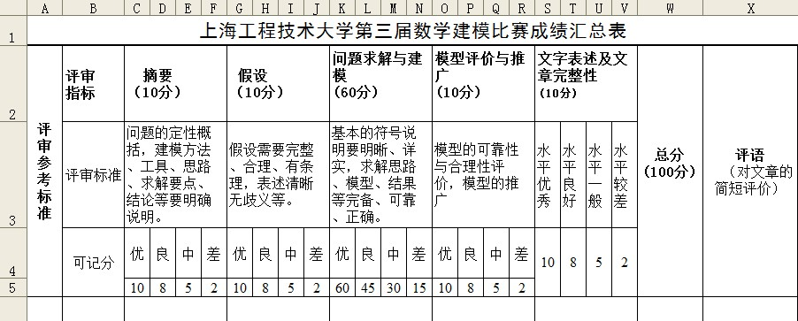
3.奖励原则及办法
本次竞赛按照各受资助团队分数在70分以上，受资助比例为34%，参评各组成绩高低的原则，共有31个团队由学校资助参加全国比赛。同时，校内设奖比例为57%：一等奖5组，二等奖16组，三等奖30组，届时，研究生会会向获奖团队颁发荣誉证书，请同学关注。
4.如有异议，可到研究生处复查，关于此次竞赛的所有材料均已报送王成涛老师处。研究生会学术部对此次评审结果不再享有直接解释权。
5.所有参赛队伍的纸质版作品均报送至王成涛老师处备案，不予返还。

上海工程技术大学研究生会
2013年6月20日

